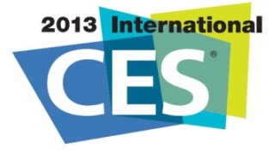
Presseinformasjon 7. januar 2013
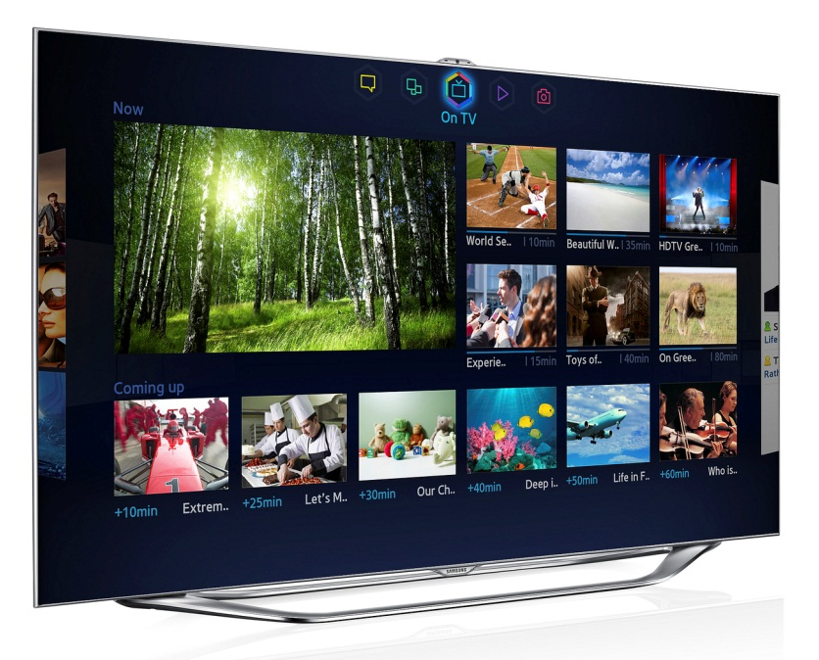
CES 2013:
Samsung skaper større opplevelser

Nytt år, nye muligheter. På verdens største elektronikkmesse CES 2013 i Las Vegas viser Samsung en bit av fremtiden.

En av produktgruppene som vil få mest oppmerksomhet under årets messe er Samsungs nye serie med Smart TV-modeller. Med nytt design og betydelig større skjermer er årets TV-modeller smartere enn noensinne og med helt nye funksjoner.
I Samsungs nye serie lydprodukter forenes både moderne og klassisk teknologi når lydplanke, dokkinghøyttalere og hjemmekinosystemer leveres med hybride rørforsterkere og elegant metalldesign.
Men det er ikke bare TV og lyd som er tatt til et nytt nivå. På CES presenterer Samsung også en rekke nye PC-er og skjermer, og ikke minst nye kameraer som gjør det enklere å dele bilder. Oppsummert kan vi si at Samsungs nye produkter er mer oppkoblet til nettet og med hverandre enn noen gang tidligere. Her presenterer Samsung et utvalg av alle nyhetene på CES:

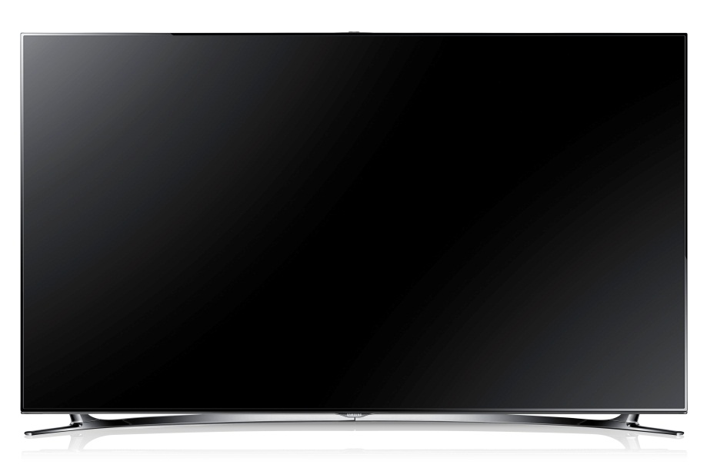

2013 F8005 LED

TV-er for ethvert behov:
Smartere enn noensinne
I dag presenterer Samsung en ny æra av underholdning. Nytt design, større skjermer, bedre bildekvalitet og betydelig smartere med en helt ny plattform for Smart Hub – slik kan årets nye Smart TV oppsummeres. På Samsung viser Samsung frem LED, OLED, og UHD − så uavhengig av hva man foretrekker får du store TV-opplevelser. Antallet modeller over 60 tommer øker, i tillegg til en UHD-modell på hele 110 tommer, S9000.
Smart Hub – en interaktiv opplevelse
Nye Smart Hub fra Samsung redefinerer Samsung hva TV er. Med funksjonen S-recommendation trenger du hverken zappe mellom kanaler eller gå gjennom TV-guiden. TV-en foreslår nemlig serier og filmer basert på dine seervaner. Ved hjelp av et nytt grensesnitt som baseres på fem seksjoner * er det enkelt å søke blant seksjonene, som alle har et eget tema: En for VOD-filmer, en for media, som dine bilder og musikk, en for apper, en for sosiale medier og en for det du ser på for øyeblikket.
I fjor lanserte Samsung tale- og bevegelsesstyring for første gang. I år tas neste skritt i denne utviklingen, da TV-en får et mye større ordforråd, og til og med kan styres ved å sveipe med hånden på skjermen eller zoome ved å bruke begge hendene samtidig.
På CES viser Samsung også frem til mye omtalte og unike Evolution Kit. Den lille boksen som kobles til på baksiden av din Smart TV** gjør at du kan oppgradere TV-en din og få tilgang på den siste versjonen av Smart Hub og tjenestene som finnes der. Planen for Evolution Kit strekker seg per i dag til 2016, så hvert år frem til det kommer Samsung til å lansere et nytt Evolution Kit. Når Evolution Kit lanseres i Norden er ennå ikke bestemt, men målsetningen er at det skjer i løpet av andre kvartal 2013. Ved hjelp av Samsungs nye sdk 4.0, et kit for softwareutvikling, er det fra og med i år også mulig å utvikle software for Smart TV via Linux og Mac, i tillegg til Windows.
Samsungs nye Smart TV er i butikk fra andre kvartal 2013.
* 1) On TV 2) Movies & TV Shows 3) Photos, Videos & Music 4) Social 5) Apps.
** Gjelder 2012-modellene ES7005, ES8005, ES9005 samt E8005.
Om Samsung Smart TV og Smart Hub
Samsung Norden har som ambisjon at apper og tjenester i Smart Hub skal være tilgjengelige for så mange modeller og modellserier som mulig. I Smart Hub er det tjenesteleverandøren som utvikler og eier appen, og er dermed ansvarlig for innhold og tilgjengelighet, akkurat som med Google Play og andre plattformer. På samme måte som på andre plattformer er også noen tjenester og applikasjoner betaltjenester.
Smart TV krever internettilkobling. Samsung anbefaler å alltid ha den siste mykvaren i TV-en. Tilbudet og tjenestenes tilgjengelighet kan også forandre seg, og vil variere mellom Samsungs ulike modeller, modellserier og regioner. For å få tilgang til Smart TV-tjenestene må brukeren akseptere Samsungs brukervilkår og policy for personopplysninger. Nettleseren i Samsungs Smart TV har noen tekniske begrensninger når det gjelder videotjenester, og skal derfor ikke sammenlignes med nettleseren i en PC.

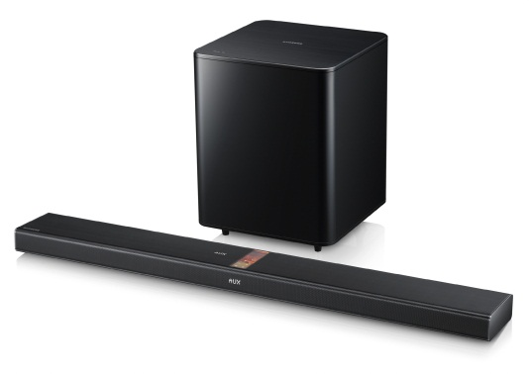
Moderne og klassisk teknologi forenes:
Trådløs lydplanke med innebygd hybrid rørforsterker
På CES viser Samsung sin første lydplanke med innebygd hybrid rørforsterker. Teknologien gir en kraftig lyd som både naturlig og varm på en gang. Med sin metallfinish passer lydplanken perfekt til årets Smart TV fra Samsung. Takket være en gyrosensor som justerer og optimaliserer lyden automatisk kan høyttaleren både veggmonteres og plasseres på TV-benken. Modellen HW-F750 leveres med SoundShare som sikrer at lyden fra din Smart TV deles trådløst via Bluetooth. Høyttaleren og den medfølgende basshøyttaleren skrus på automatisk når du slår på TV-en, og de kan også styres direkte med hjelp av fjernkontrollen til TV-en. HW-F750 har allerede vunnet 2013 CES Innovation Award. Modellen lanseres i andre kvartal av 2013. Veiledende utsalgspris er ikke fastsatt.

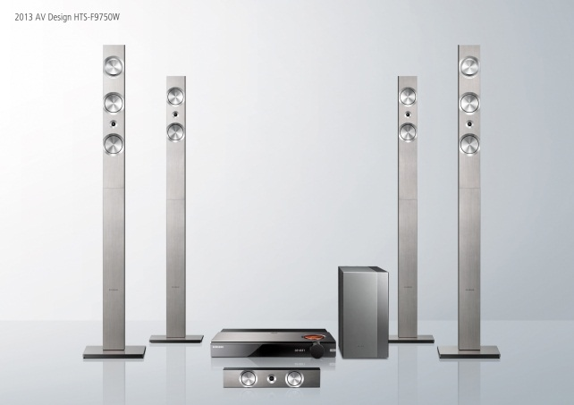
God lyd går aldri av moten:
Kinoopplevelse med ett enkelt trykk
Årets nye hjemmekinosystem med metallfinish er den perfekte partneren til Samsungs nye Smart TV. 7.1-systemet HT-F9750W er utstyrt med en hybrid rørforsterker, som skaper en varm og naturlig kinoopplevelse. En annen nyhet er Sound On-funksjonen, som gjør at du med ett enkelt trykk på fjernkontrollen aktiverer de åtte høyttalerne på 1330 watt, samtidig som TV-høyttalerne skrus av automatisk. Blu-ray-spilleren med 2013-utgaven av Smart Hub håndterer flere apper samtidig og tilbyr de siste funksjonene for AllShare. Dessuten kan filmer i full HD oppskaleres til UHD (ultra-high definition). HT-F9750W lanseres i andre kvartal av 2013. Anbefalt utsalgspris er ikke fastsatt.

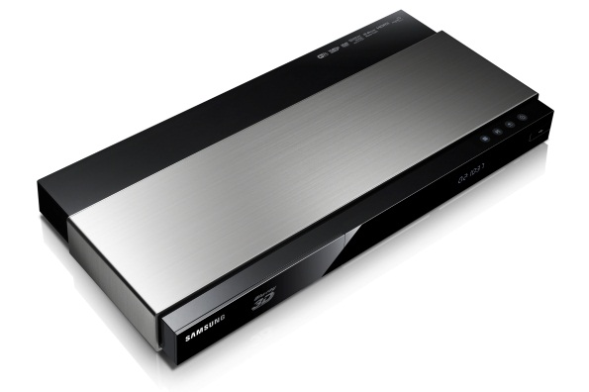
Stort tilbud av film- og VOD-tjenester:
Gjør TV-en smart med Samsungs nye Blu-ray-spiller
Har du en TV som trenger oppgradering? Med Samsungs Blu-ray-spiller kan du gjøre hvilken som helst TV smart – til og med en tradisjonell bilderørs-TV. Modellen BD-F7500 oppskalerer nemlig SD- og HD-innhold til UHD (ultra-high definition). Spilleren har en dobbeltkjernet prosessor og Samsung Smart Hub 2013 som gir deg tilgang til et stort tilbud av film- og VOD-tjenester. Kvaliteten på streaming over internett har økt betraktelig, og det har også nettleserens hastighet. BD-F7500 har allerede vunnet 2013 CES Innovation Award, og er både elegant og klassisk med sin design i metall og svart. Modellen lanseres i andre kvartal av 2013. Anbefalt utsalgspris er ikke fastsatt.

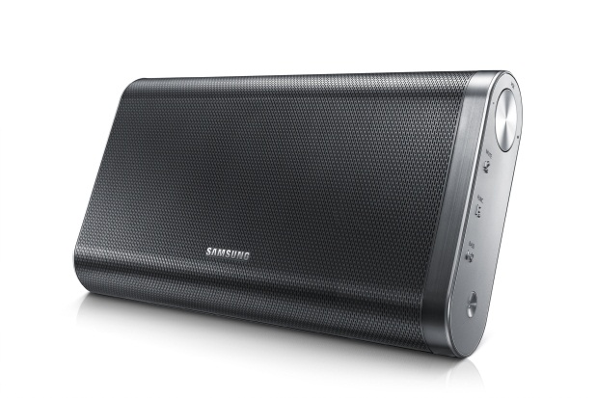
Trådløs musikkavspilling:
Bærbar Bluetooth-høyttaler med NFC
LP-spiller, kassettspiller, CD-spiller og PC. Musikkenheten har forandret seg gjennom årene, og nå er det smarttelefonen som for mange er hovedkilden for musikk og underholdning. Samsungs nye Bluetooth-høyttaler er en kombinasjon av enkelthet, høy lydkvalitet og elegant design som passer bra å ta med seg utendørs. AptX sikrer den beste lyden som er mulig via Bluetooth. Modellen DA-F60 er dessuten utrustet med NFC som gjør at du enkelt kan koble opp en kompatibel smarttelefon trådløst. Og med SoundShare kan du bruke denne bærbare høyttaleren som lydsystem også for din smart-TV. Modellen lanseres i andre kvartal av 2013. Anbefalt utsalgspris er ikke fastsatt.

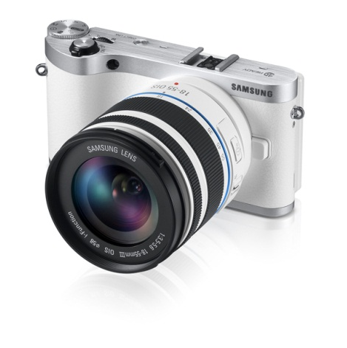
Speilløst med WiFi:
Smarte NX300 gir enda flere muligheter
På CES viser Samsung frem NX300 – neste generasjons smarte systemkamera. Som sine forgjengere er NX300 et Smart Camera med innebygd WiFi. Det betyr at du blant annet kan legge ut bilder og filmer på sosiale medier, sende bilder via e-post eller sikre at du ikke mister bilder ved å gjøre backup til din PC, nettbrett eller smarttelefon rett fra kameraet med funksjonen mobilelink. Det eneste du trenger er et trådløst nettverk. Med appen Samsung Smart Camera registrerer NX300 automatisk din enhet og laster deretter trådløst over bildene. Nøkkelen til kameraets bildekvalitet og høye detaljrikdom er den ny APS-C CMOS-sensoren med 20,3 megapiksler. Samsung har utrustet NX300 med en ny, egenutviklet bildeprosessor som gir rask fotografering, høy bildekvalitet, naturtro fargegjengivelse og mindre bildestøy, i tillegg til mulighet for å filme i full HD (1080p) i både 2D og 3D. Parallelt med NX300 lanseres nemlig 3D-objektivet NX 45 som både kan håndtere stillbilder og filmer i 3D. Både kameraet (anbefalt utsalgspris 6 600 kroner) og objektivet (anbefalt utsalgspris 4 000 kroner) lanseres i fargene hvit og svart i løpet av april.

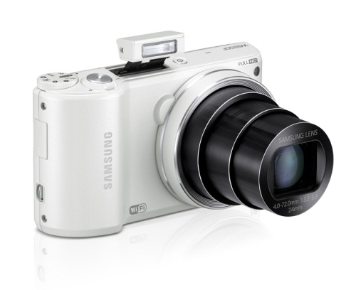
Smart Camera 2.0
WB250F er neste generasjon
Det er bare ett år siden Samsung introduserte Smart Camera. NÅ er neste generasjon på vei med langzoomkameraet WB250F, det nye flaggskipet i WB-serien. WB250F har enestående optisk ytelse. Kameraet er utrustet med 18x optisk zoom med tilsvarende 24 mm vidvinkel og en 14,2 megapiksler BSI CMOS-sensor. Høykvalitetsbildene du tar deles enkelt og raskt med andre via WiFi. For fotografen som vil gjøre mest mulig ut av fotograferingen finnes det også en manuell modus som gir fullstendig kontroll over kameraets innstillinger, som du enkelt endrer med fingrene via LCD-skjermen for å få det akkurat slik du vil ha det. Med funksjonen Best Face viser alle seg fra sin beste side. Den tar flere bilder raskt etter hverandre, og velger så ut de beste ansiktsuttrykkene for å sette sammen et gruppefoto der alle ser best ut. WB250F har et elegant og klassisk design, og kommer i fargene hvit, svart, sølv og rød. I butikk i februar med anbefalt utsalgspris 2 300 kroner.

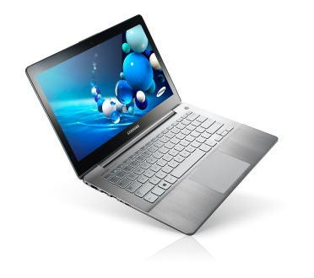
7-serien med ny vri:
Nytt design og nye opplevelser på de bærbare PC-ene Chronos og Ultra
Modellene i Samsungs nye 7-serie er designet for å gi deg høy ytelse, god mobilitet og muligheten til å koble deg opp rask og enkelt.
Den første Ultra-modellen i 7-serien har nøyaktig det som forventes av en Samsung-PC: god mobilitet og høyt prestasjonsnivå i en elegant innpakning. I tillegg til et chassis i aluminium og et tynt og lett design er Ultra utrustet for å være den ultimate multimediamaskinen. To kraftige høyttalere og skjerm med full HD gir høy kvalitet på både lyd og bilde. Ultra passer derfor like godt til både jobb og underholdning.
7-seriens nye Chronos er tynnere og lettere enn sin forgjenger, men leverer desto mer. Den har en kraftig Intel® Core™ i7-prosessor, så dersom du jobber med lyd, bilde eller annet innhold er Chronos det perfekte verktøy. Med oppstartstid fra dvale på under to sekunder får du raskt tilgang på innholdet i PC-en. Du kan jobbe opp til elleve timer på én ladning. Det er mulig å få Chronos med touchskjerm. Modellene lanseres i februar. Chronos har anbefalt utsalgspris fra 12 500 NOK
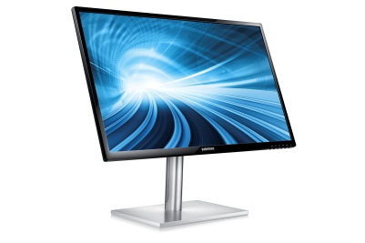
Profesjonelle monitorer for hjemmet:
Ny touch-monitor fra Samsung
Samsung innledet det nye året med å lansere en serie med monitorer for hjemmebruk i 7-serien. De har samme høye bildekvalitet som profesjonelle monitorer med en statisk kontrast på hel e5 000:1, fem ganger høyere enn en standardskjerm, og den skarpeste kontrasten tilgjengelig.
SC770 har en touch-skjerm som er optimalisert for Windows 8. Du flytter, roterer og velger ved å dra og peke direkte på skjermen. Det blir enklere og raskere å utføre det du vil, enten du vil spole i filmen du ser på, spille spill, redigere bilder eller klippe og lime i det du skriver. SC750 gir opplevelsen som kreves av den som legger mye vekt på det visuelle. Det er en tynn og elegant skjerm. Det lekre stativet plasserer skjermen i behagelig synshøyde. I tillegg kan du se på film, jobbe eller surfe i landskapsformat i stedet for portrettformat. Modellene lanseres i løpet av første kvartal 2013. Anbefalt utsalgspris ikke satt.

Følg Samsung på CES
Besøk Samsungs stand 12004 på CES 2013 i Central Hall, Las Vegas Convention Center (inngang C4).
Mikrosite: http://www.samsungces.com
Mobilsite: http://m.samsungces.com
Livestream: http://global.samsungtomorrow.com
Youtube: http://youtube.com/SamsungTomorrow
Facebook: www.facebook.com/samsungnorge

Pressekontakt til stede i Las Vegas:
Erik Juhlin, lyd & bilde, hvitevarer, erik.juhlin@samsung.se, +46 (0)70 33 55 874
Rickard Andersson, telecom, IT, rickard.andersson@samsung.se, +46 (0) 70 604 44 51
Pressekontakt:
Er du interessert i pressemateriell og testprodukter fra Samsung?
Kontakt Hanne Kjærnes, PR-operatørene, hk@pr-o.no, 99 74 12 63 / 47 62 02 00
Samsung Electronics Co Ltd, Korea, er en global leder innen hjemmeelektronikk og dens komponenter. Gjennom kontinuerlig innovasjon og nye trender utvikler vi SMART-TV, smarte telefoner, PC, skrivere, kameraer, kjøkken- og hvitevarer, medisinsk utstyr, halvledere og LED-løsninger. Vi er 227 000 medarbeidere i 75 land med en årlig omsetning på 143 milliarder dollar. Vårt mål er å åpne nye muligheter for mennesker over alt. For mer informasjon, besøk www.samsung.no.

